**HTML 5 WebApp页面布局 Day06**

1. 弹性盒子练习

使用弹性布局完成以下界面布局。

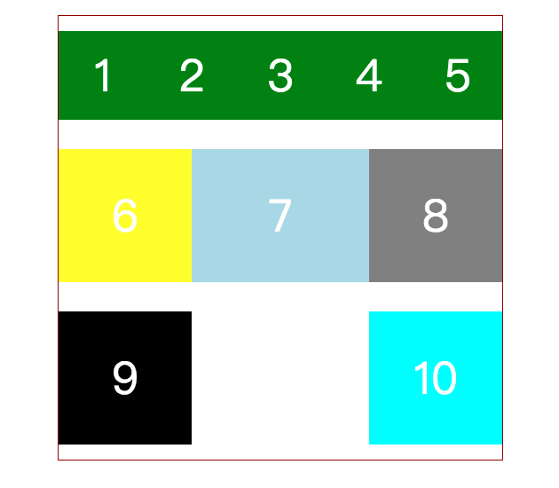

* 参考答案

此案例要求使用弹性盒子进行实现，简单的色块练习容器属性flex-wrap、justify-content、align-content等属性。

外部引入样式实现思路：

步骤一：新建web项目

首先，通过编辑器新建web项目，项目名称大家自行掌握，不过要符合规则（项目名称和文件名称不用出现空格，最好不使用中文）。

然后，新建外部CSS文件。

最后，在HTML文档中引入外部CSS样式表。注意，在<head></head>标签之间引入CSS文件。代码如下：

<head>

<meta charset="UTF-8">

<!-- 强制IE浏览器采用最新的edge引擎解析，chrome采用最新版本 -->

<meta http-equiv="X-UA-Compatible" content="IE=edge,chrome=1">

<!-- 双模式浏览器优先使用 webkit -->

<meta name="renderer" content="webkit">

<!-- 移动端视窗设置 -->

<!-- <meta name="viewport" content="width=device-width, initial-scale=1.0, user-scalable=no"/> -->

<!-- title 标题 -->

<title>弹性盒子练习</title>

<!-- 描述 -->

<meta name="description" content="你的描述内容，一段完整的描述，150字以内">

<!-- 关键字 -->

<meta name="keywords" content="多个关键词用英文,号分割">

<link rel="stylesheet" type="text/css" href="css/reset.css"/>

<link rel="stylesheet" type="text/css" href="css/index.css"/>

</head>

步骤二：在index.html文件中完善页面所需的标签。

在index.html的<body></body>标签中，完善页面所需标签。

代码如下：

<body>

<div class="wrap">

<div class="wrap_div_1 wrap_div_100">1</div>

<div class="wrap_div_2 wrap_div_100">2</div>

<div class="wrap_div_3 wrap_div_100">3</div>

<div class="wrap_div_4 wrap_div_100">4</div>

<div class="wrap_div_5 wrap_div_100">5</div>

<div class="wrap_div_6 wrap_div_150">6</div>

<div class="wrap_div_7 wrap_div_200">7</div>

<div class="wrap_div_8 wrap_div_150">8</div>

<div class="wrap_div_9 wrap_div_150">9</div>

<div class="wrap_div_10 wrap_div_150">10</div>

</div>

</body>

步骤三：完善CSS样式文件。

根据页面效果图展示的效果，完善CSS样式。

提示：先完善基本样式（宽高等），然后使用弹性布局进行页面呈现。

代码如下：

.wrap {

width: 500px;

height: 500px;

border: 1px solid darkred;

margin: 20px auto;

/*设置为弹性容器*/

display: flex;

/*可以换行*/

flex-wrap: wrap;

/*交叉轴对齐方式*/

align-content: space-around;

/*主轴方向的对齐方式*/

justify-content: space-between;

}

div {

color: white;

font-size: 50px;

text-align: center;

}

.wrap_div_100 {

width: 100px;

height: 100px;

background: green;

line-height: 100px;

}

.wrap_div_150 {

width: 150px;

height: 150px;

line-height: 150px;

}

.wrap_div_200 {

width: 200px;

height: 150px;

line-height: 150px;

}

.wrap_div_10 .wrap_div_200 {

height: 150px;

line-height: 150px;

}

.wrap_div_6 {

background: yellow;

}

.wrap_div_7 {

background: lightblue;

}

.wrap_div_8 {

background: gray;

}

.wrap_div_9 {

background: black;

}

.wrap_div_10 {

background: cyan;

}

1. 弹性盒子实战练习

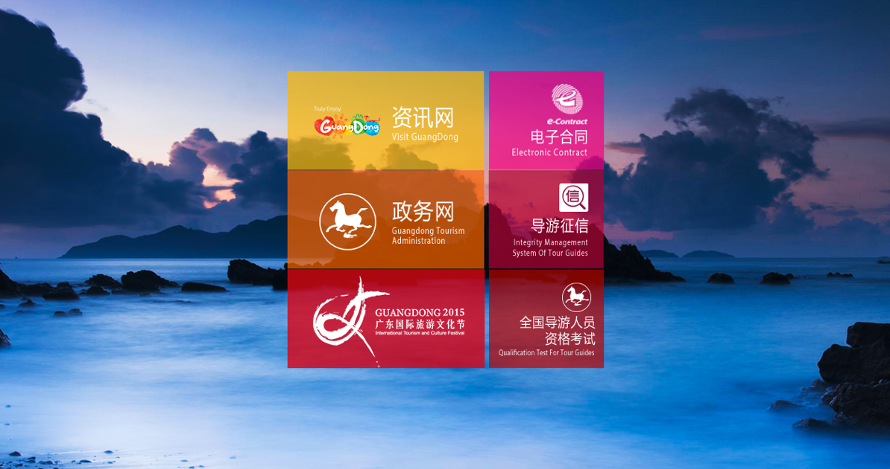

* 参考答案：

此案例使用弹性布局进行布局，效果实战。

外部引入样式实现思路：

步骤一：新建web项目

首先，创建web项目，项目名称按照一般规则自己掌握。

然后，创建外部CSS文件。

最后，将外部CSS文件引入对应的html文档中。

注意头部信息的完善，代码如下：

<head>

<meta charset="UTF-8">

<!-- 强制IE浏览器采用最新的edge引擎解析，chrome采用最新版本 -->

<meta http-equiv="X-UA-Compatible" content="IE=edge,chrome=1">

<!-- 双模式浏览器优先使用 webkit -->

<meta name="renderer" content="webkit">

<!-- 移动端视窗设置 -->

<!-- <meta name="viewport" content="width=device-width, initial-scale=1.0, user-scalable=no"/> -->

<!-- title 标题 -->

<title>弹性布局实战练习</title>

<!-- 描述 -->

<meta name="description" content="你的描述内容，一段完整的描述，150字以内">

<!-- 关键字 -->

<meta name="keywords" content="多个关键词用英文,号分割">

<link rel="stylesheet" type="text/css" href="css/reset.css"/>

<link rel="stylesheet" type="text/css" href="css/index.css"/>

</head>

步骤二：在html文档中完善页面元素

在<body></body>标签中完善页面中需要的标签元素。

代码如下：

<body>

<!--整体内容-->

<div class="content_left">

<ul class="content_left_list">

<li>

<a href="###"><img src="img/visit.png" alt="" /></a>

</li>

<li>

<a href="###"><img src="img/contract.png" alt="" /></a>

</li>

<li>

<a href="###"><img src="img/admin.png" alt="" /></a>

</li>

<li>

<a href="###"><img src="img/guide.png" alt="" /></a>

</li>

<li>

<a href="###"><img src="img/expo.png" alt="" /></a>

</li>

<li>

<a href="###"><img src="img/axam.png" alt="" /></a>

</li>

</ul>

</div>

</body>

步骤三：完善CSS样式文件。

根据效果图，完善样式。主要是弹性布局的容器属性的使用。

主要是三个属性：flex-wrap、justify-content、align-content

本案例的完整代码如下所示：

代码量较大，请参考：02_练习源码/02弹性盒模型实战练习

1. 弹性盒模型实战复杂版

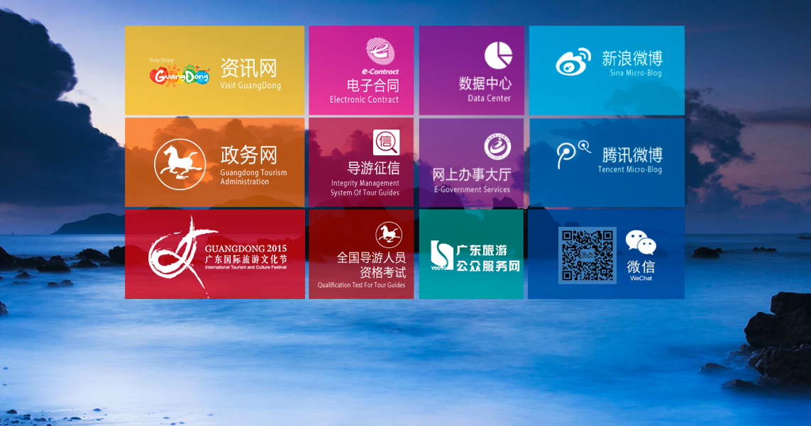

* 参考答案：

本案例使用弹性布局来实现，难点在于弹性布局的嵌套使用。

步骤一：新建web项目

首先，创建web项目，项目名称按照一般规则自己掌握。

然后，创建外部CSS文件。

最后，将外部CSS文件引入对应的html文档中。

注意头部信息的完善，代码如下：

<head>

<meta charset="UTF-8">

<!-- 强制IE浏览器采用最新的edge引擎解析，chrome采用最新版本 -->

<meta http-equiv="X-UA-Compatible" content="IE=edge,chrome=1">

<!-- 双模式浏览器优先使用 webkit -->

<meta name="renderer" content="webkit">

<!-- 移动端视窗设置 -->

<!-- <meta name="viewport" content="width=device-width, initial-scale=1.0, user-scalable=no"/> -->

<!-- title 标题 -->

<title>弹性布局复杂练习</title>

<!-- 描述 -->

<meta name="description" content="你的描述内容，一段完整的描述，150字以内">

<!-- 关键字 -->

<meta name="keywords" content="多个关键词用英文,号分割">

<link rel="stylesheet" type="text/css" href="css/reset.css"/>

<link rel="stylesheet" type="text/css" href="css/index.css"/>

</head>

第二步：html文档中完善页面所需元素

一，该界面采取一个父元素包含左右两个子元素的布局方式。

<body>

<!--内容部分-->

<div class="content">

<!--左边开始-->

<ul class="content_left_list"></ul>

<!--左边结束-->

<!--右边开始-->

<ul class="content_right_list"></ul>

<!--右边结束-->

</div>

</body>

二，左右两部分先使用色块，实现整体的布局。使用弹性布局实现下图效果。

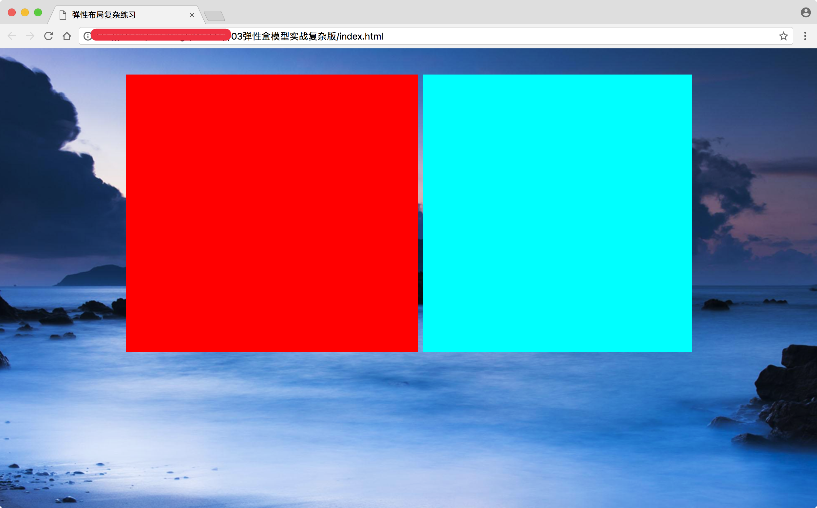

三，分别完善左右两部分的内部元素。

左边部分、右边部分又都是弹性布局方式实现效果。

本案例完整代码如下所示：

代码量大，请参考：02_练习源码/03弹性盒模型实战复杂版

1. 响应式布局简单练习

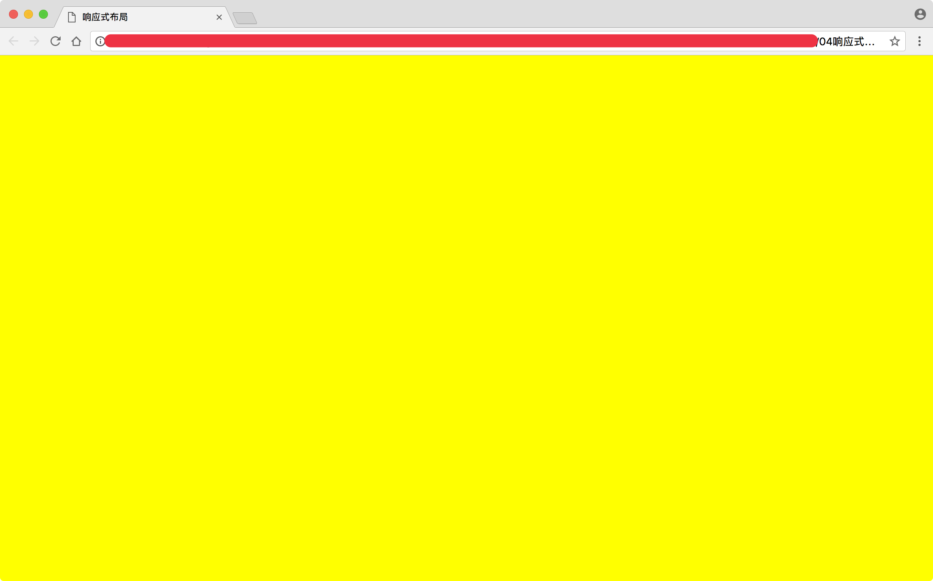

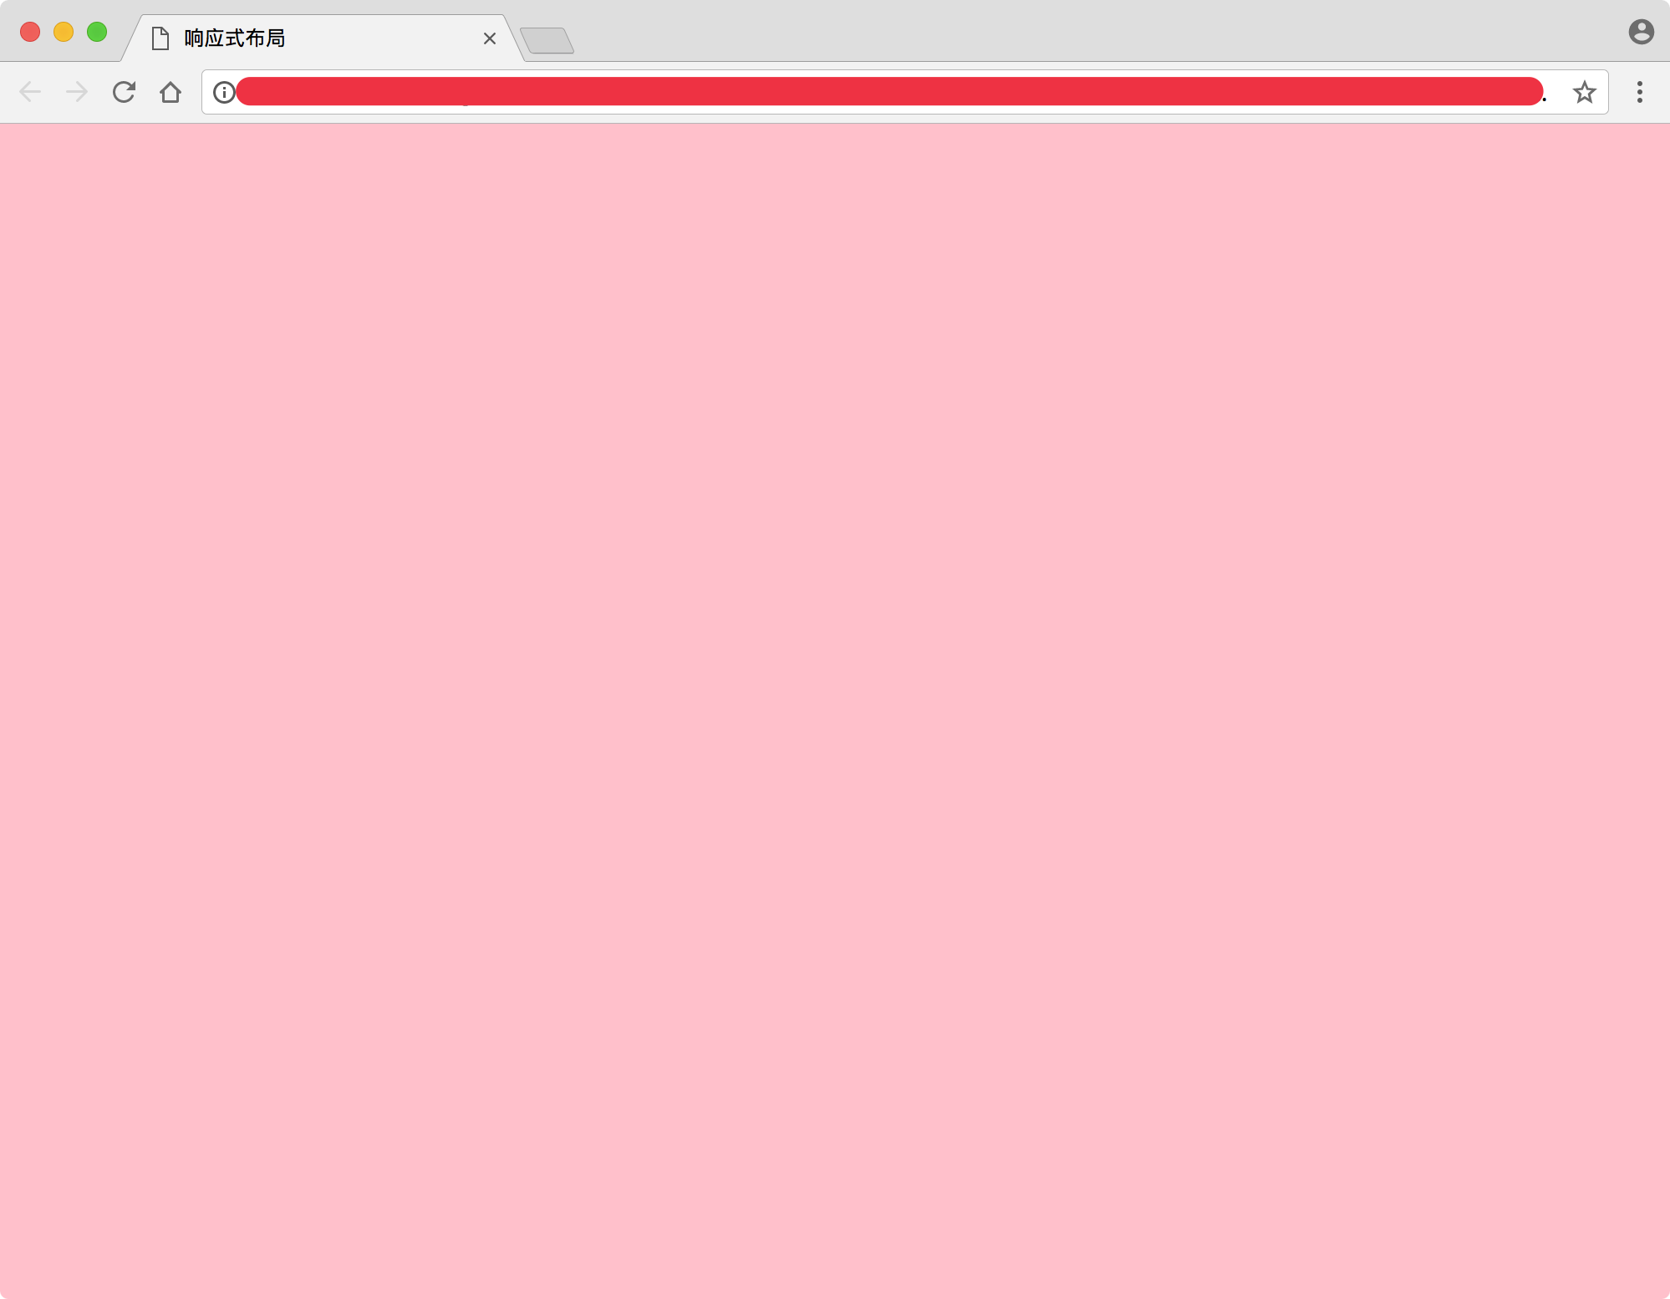

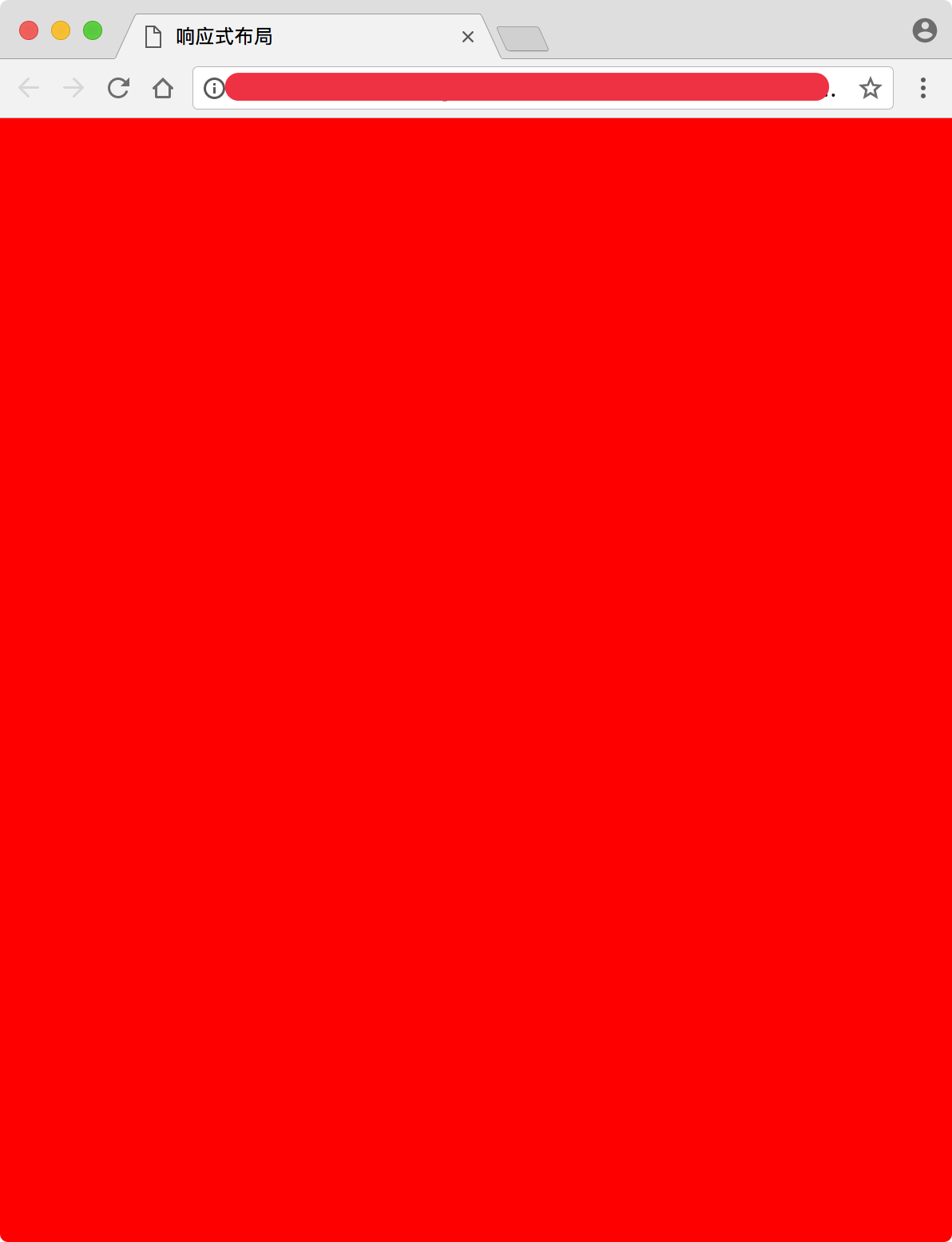

* 参考答案

本案例要求实现响应式布局，当页面宽度小于600px时，body背景颜色显示为红色；当页面宽度大于600px小于100px时，body背景颜色显示为粉色；当页面宽度大于1000px时，body背景颜色显示为黄色。

外部样式表实现示例如下：

步骤一：新建web项目

首先，创建web项目，项目名称按照一般规则自己掌握。

然后，创建外部CSS文件。

最后，将外部CSS文件引入对应的html文档中。

注意头部信息的完善，代码如下：

<head>

<meta charset="UTF-8">

<!-- 强制IE浏览器采用最新的edge引擎解析，chrome采用最新版本 -->

<meta http-equiv="X-UA-Compatible" content="IE=edge,chrome=1">

<!-- 双模式浏览器优先使用 webkit -->

<meta name="renderer" content="webkit">

<!-- 移动端视窗设置 -->

<!-- <meta name="viewport" content="width=device-width, initial-scale=1.0, user-scalable=no"/> -->

<!-- title 标题 -->

<title>响应式布局</title>

<!-- 描述 -->

<meta name="description" content="你的描述内容，一段完整的描述，150字以内">

<!-- 关键字 -->

<meta name="keywords" content="多个关键词用英文,号分割">

<!-- 不超过 600px -->

<link rel="stylesheet" href="css/base01.css" media="screen and (max-width:600px)">

<!-- 超过 1000px -->

<link rel="stylesheet" href="css/base03.css" media="screen and (min-width:1000px)">

<!-- 600px 到 1000px 之间 -->

<link rel="stylesheet" href="css/base02.css" media="screen and (min-width:600px) and (max-width:1000px)">

</head>

步骤二：在CSS文件中完善样式

在对应的CSS文件中，修改body的背景颜色。

本案例完整代码如下所示：

代码量大，请参考：02_练习源码/04响应式简单练习

1. 响应式布局复杂练习

图 1

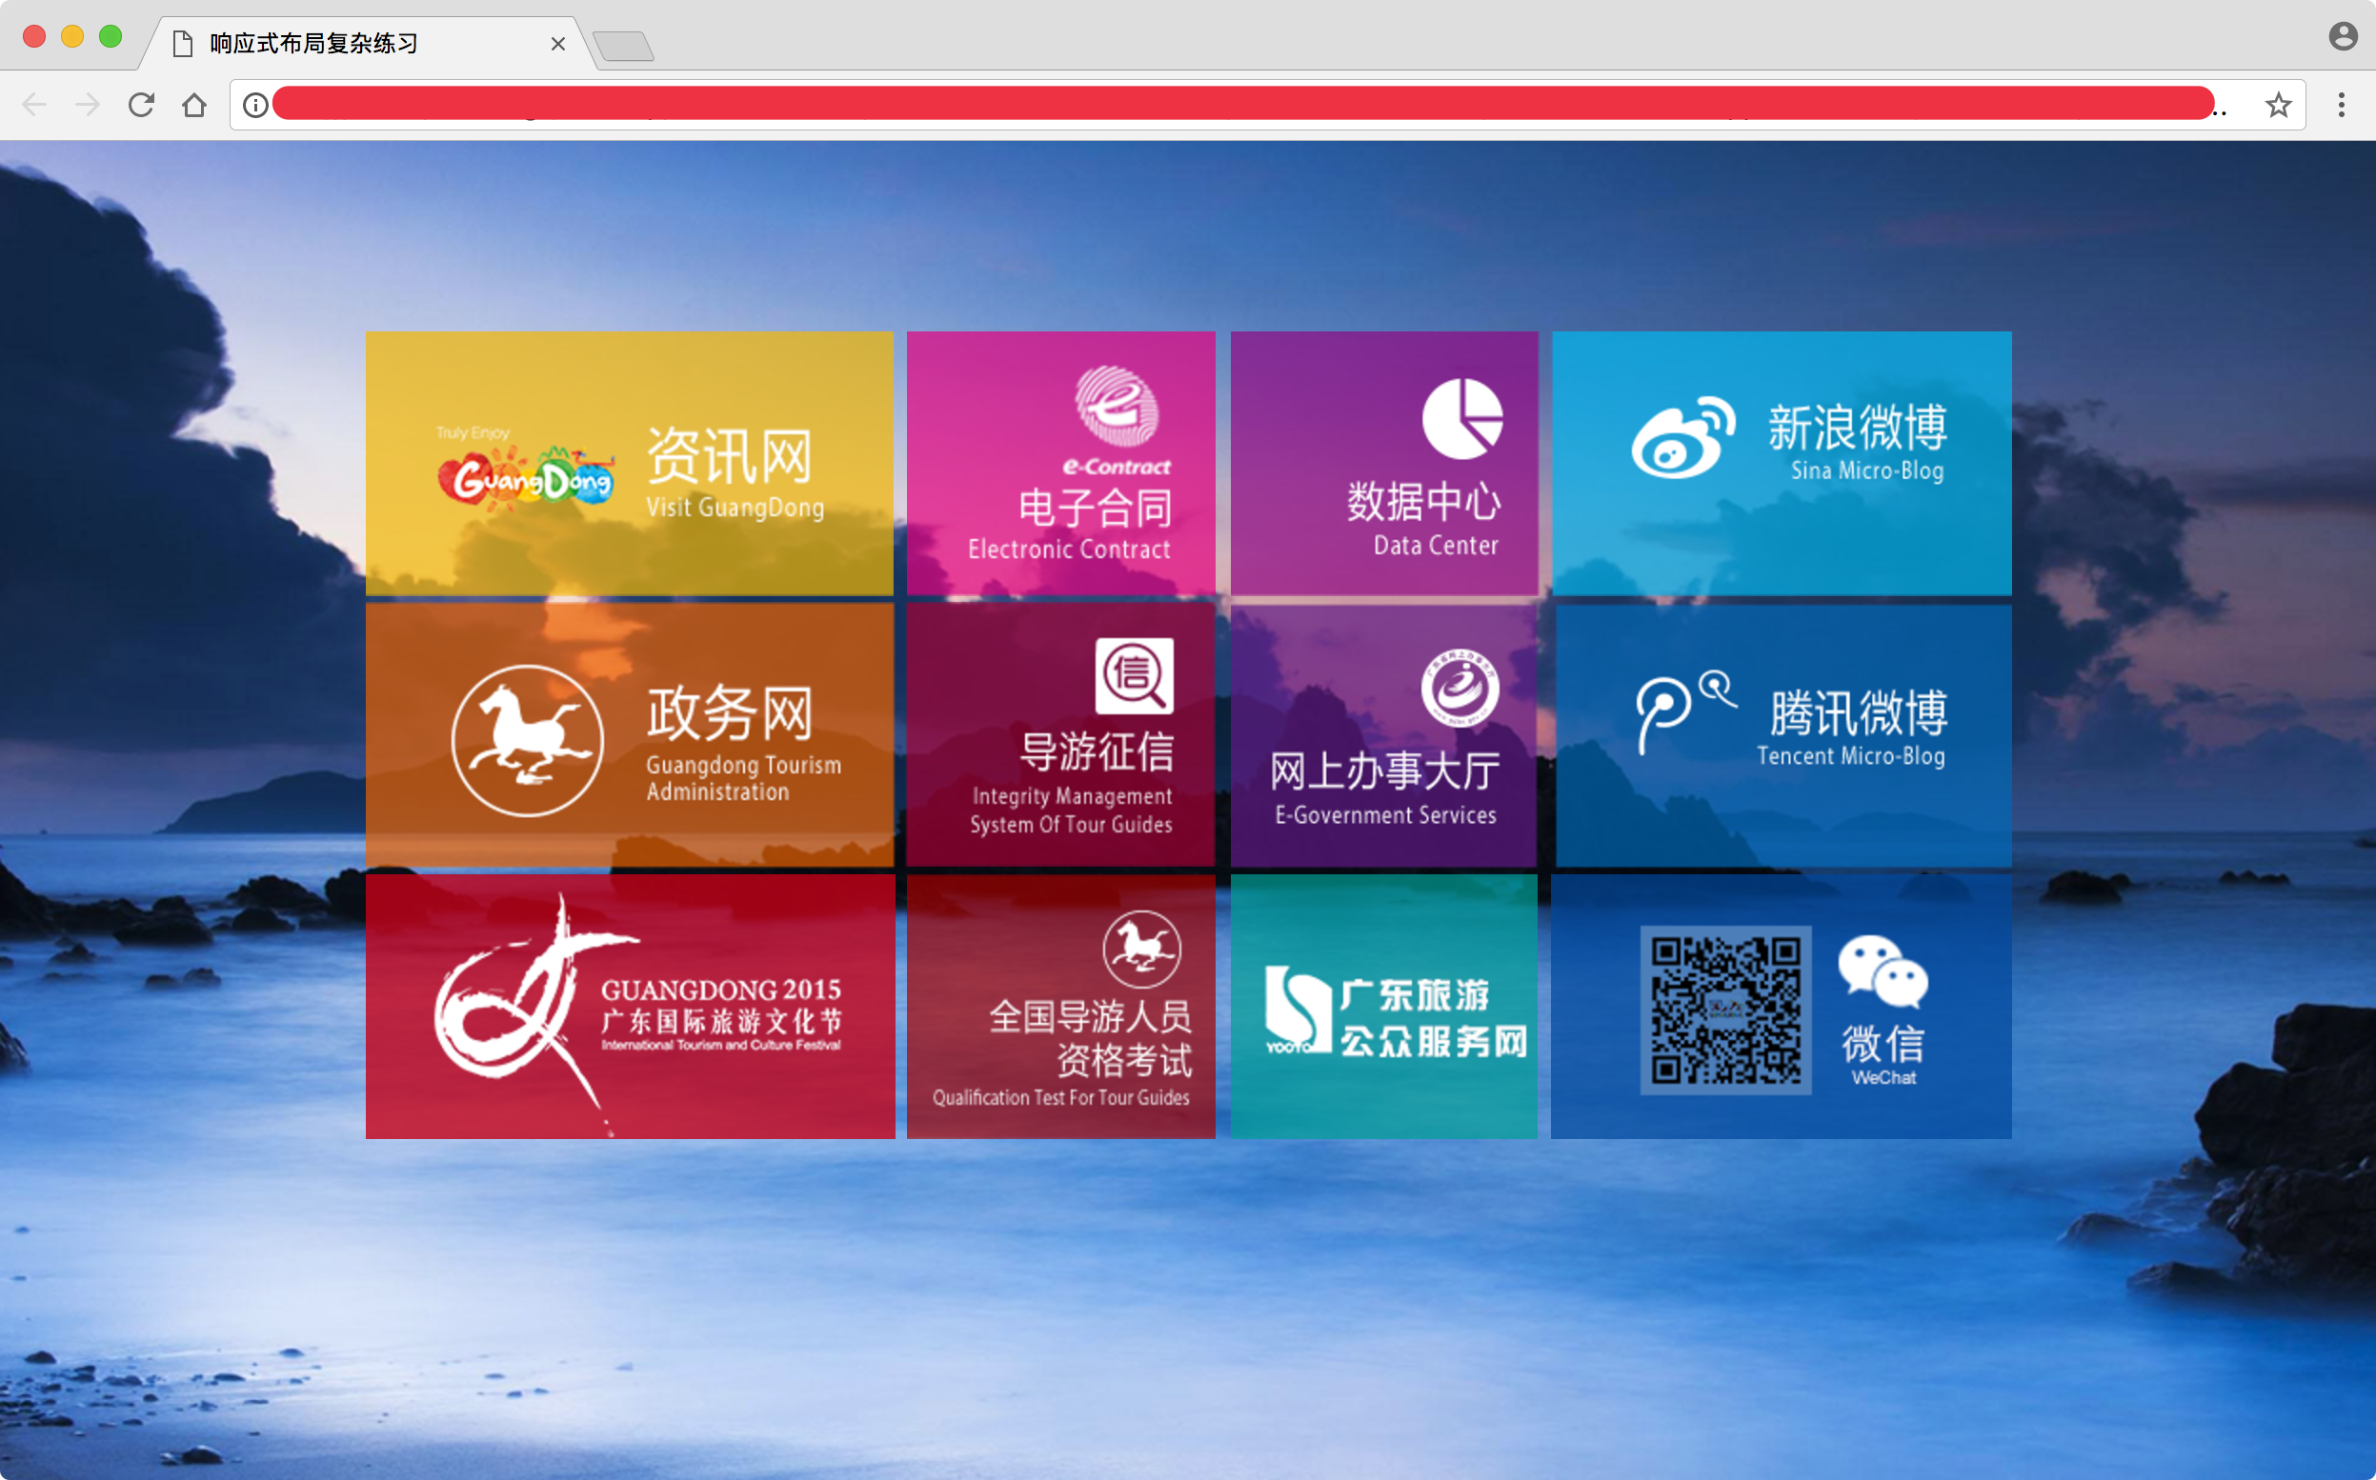

图 2

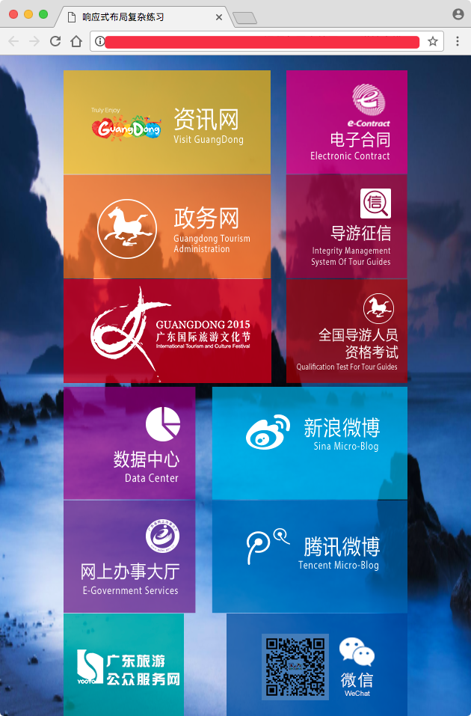

* 参考答案

本案例为响应式实战练习，当页面宽度大于640px时，显示效果如图一；当页面宽度小于640px时，显示效果如图二。

步骤一：新建web项目

首先，创建web项目，项目名称按照一般规则自己掌握。

然后，创建外部CSS文件。

最后，将外部CSS文件引入对应的html文档中。

注意头部信息的完善，代码如下：

<head>

<meta charset="UTF-8">

<!-- 强制IE浏览器采用最新的edge引擎解析，chrome采用最新版本 -->

<meta http-equiv="X-UA-Compatible" content="IE=edge,chrome=1">

<!-- 双模式浏览器优先使用 webkit -->

<meta name="renderer" content="webkit">

<!-- 移动端视窗设置 -->

<!-- <meta name="viewport" content="width=device-width, initial-scale=1.0, user-scalable=no"/> -->

<!-- title 标题 -->

<title>响应式布局复杂练习</title>

<!-- 描述 -->

<meta name="description" content="你的描述内容，一段完整的描述，150字以内">

<!-- 关键字 -->

<meta name="keywords" content="多个关键词用英文,号分割">

<link rel="stylesheet" type="text/css" href="css/reset.css"/>

<link rel="stylesheet" type="text/css" href="css/index.css" media="screen and (min-width:640px)"/>

<link rel="stylesheet" type="text/css" href="css/media.css" media="screen and (max-width:640px)"/>

</head>

步骤二：分别完善CSS样式

1. 完善屏幕宽度超过640px时的布局效果，可采用弹性布局方式实现。
2. 完善屏幕宽度小于640px时的布局效果。

注：最下方两个图片大小显示的出入是由于图片素材原因，不必过多纠结。

本案例完整代码如下所示：

代码量大，请参考：02_练习源码/05响应式布局复杂练习